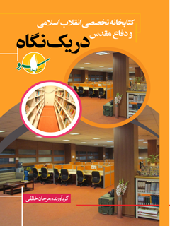

کتابخانه تخصصی انقلاب اسلامی و دفاع مقدس در یک نگاه


ghaemiyeh.com

فهرست مطالب
مشخصات کتاب 4
اشاره 4
مقدمه: 5
شرایط عضویت: 7
بخش نشریات: 8
بخش جستجوی منابع: 9
سالن مطالعه: 10
پایان‌نامه‌ها: 13
مخزن کتابخانه: 14
دیگر امکانات کتابخانه: 16
کتابخانه دیجیتال: 16
اپلیکیشن کتابخانه دیجیتال: 17
کتاب صوتی: 18
نشانی: 20

مشخصات کتاب
‌سرشناسه: مرجان خالقی
عنوان و نام پدیدآور:کتابخانه تخصصی انقلاب اسلامی و دفاع مقدس در یک نگاه / مرجان خالقی
مشخصات نشر: موزه انقلاب اسلامی و دفاع مقدس.1398
مشخصات ظاهری:16ص
موضوع: کتاب و کتابخوانی
موضوع:کتابخانه دیجیتالی

اشاره
کتابخانه تخصصی انقلاب اسلامی و دفاع مقدس، جامع ترین کتابخانه در حوزه دفاع مقدس در کشور

مقدمه:
در اهمیت عنصر کتاب برای تکامل جامعه انسانی همین بس که تمامی ادیان آسمانی و رجال بزرگ تاریخ بشری، از طریق کتاب جاودانه مانده اند.
مقام معظم رهبری (مدظله العالی) معرفی کلی یکی از مهمترین بخش های موزه دفاع مقدس، کتابخانه تخصصی آن است که با هدف ایجاد جامع ترین کتابخانه تخصصی در حوزه دفاع مقدس، سپس انقلاب اسلامی و مقاومت و تامین نیازهای اطلاعاتی پژوهشگران و علاقه مندان به فرهنگ و تاریخ ارزشمند این دوران و همچنین ترویج فرهنگ کتاب و کتاب خوانی در این حوزه بنیان گذاشته شده است.
با توجه به مدت زیادی که از آغاز فعالیت های ادبی در حوزه دفاع مقدس می‌گذشت، مهم‌ترین مرحله ایجاد کتابخانه تخصصی موزه دفاع مقدس، مرحله مجموعه سازی آن بود چرا که دسترسی و دستیابی به منابعی که در طول بیش از سه دهه تالیف و منتشر شده‌اند کاری بسیار دشوار وسنگین می‌نمود و همتی عالی و انگیزه ای الهام گرفته از روحیه‌ی خستگی ناپذیر رزمندگان دوران دفاع مقدس را طلب می‌کرد. کتابداران موزه انقلاب اسلامی و دفاع مقدس در طول ۶ سال، از طریق منابع و مراکز مرتبط مانند ناشران، نمایشگاه های کتاب، مراکز فروش کتاب و کتابخانه های شخصی، موفق به شناسایی و تأمین بخش قابل توجهی از تألیفات شدند. تأمین بخش مهم دیگری از آثار که به علت نایاب بودن ، دسترسی به آنها ممکن نبود، فقط از طریق اهداء توسط کتابخانه‌های دیگر امکان‌پذیر بود که خوشبختانه با همکاری صمیمانه کتابخانه ملی ایران، کتابخانه ایثار و شهادت بنیاد شهید، کتابخانه مرکزی دانشگاه تهران، کتابخانه پژوهشکده دفاع مقدس، کتابخانه نیروی زمینی ارتش و کتابخانه دافوس سپاه، کتابخانه هیئت معارف جنگ شهید صیاد شیرازی وستاد بازسازی مناطق جنگ زده مقدور گردید.
هم اکنون این کتابخانه، براساس استاندارد کتابخانه ملی جمهوری اسلامی ایران سازماندهی شده و در اردیبهشت ماه سال ۱۳۹۲ فعالیت خود را آغاز نموده است. مجموعه‌ای کم نظیر با بیش از 27۰۰۰ عنوان کتاب و آثار غیر کتابی؛ شامل پایان نامه ها، الواح فشرده، نشریات ادواری و آرشیو مجلات و روزنامه هایی که در این حوزه فعالیت می نمایند.
کتابخانه تخصصی موزه علاوه بر حوزه دفاع مقدس، محورهای موضوعی انقلاب، مقاومت و پایداری، جنگ، اسلام، تاریخ ایران و سیاست را نیز در بر می‌گیرد و در فضایی بالغ بر ۷۰۰ مترمربع با یک سالن مطالعه، مخازن کتاب و آثار غیرکتابی و نیز بخش های فراهم آوری، پایان نامه ها، مرجع، نشریات، امانت و سالن های جانبی، آماده ارائه خدمات به اعضای هیأت علمی، دانشجویان، پژوهشگران و سایر مراجعین و علاقه مندان می‌باشد. منابع کتابخانه بر اساس رده بندی کنگره (LC) فهرست نویسی و سیستم قفسه بندی آن به صورت بسته اجرا شده است که اطلاعات کتابشناختی و فهرست برگه و چکیده منابع آن از طریق نرم افزار آذرسا بر روی سیستم های بخش امانت و همچنین سایت lib.iranhdm.com قابل بازیابی است.
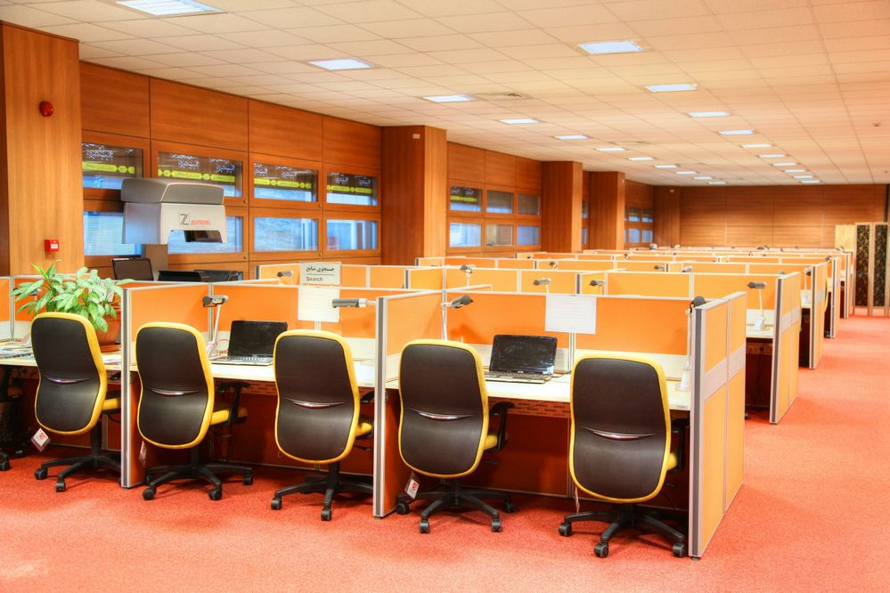
تصویر
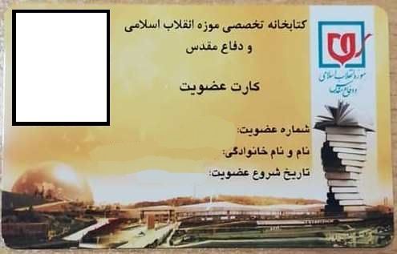
تصویر
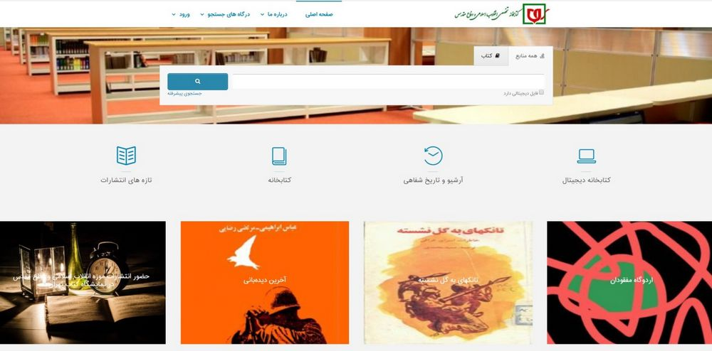

شرایط عضویت:
1-ارائه مدارک مورد نیاز( یک قطعه عکس ۳×۴، کپی کارت ملی، دیگر کارهای مورد نیاز)
۲- تکمیل فرم عضویت کتابخانه
٣- پرداخت حق عضویت یک ساله شرایط امانت
اعضای هیأت علمی دانشگاه ها و پژوهشگران ( با ارائه معرفی نامه، حداکثر۱۵ عنوان کتاب به مدت ۳۰ روز) سایر مراجعین ( حداکثر ۳ عنوان کتاب به مدت ۱۵ روز)
بهره گیری از کتابداران مجرب که آموزش های تخصصی دفاع مقدس را طی کرده اند، موجب ایجاد زمینه مناسبی برای اجرای خدمات تخصصی متنوعی به شرح ذیل گردیده است:
•
ارائه مشاوره در زمینه انتخاب و مطالعه کتاب های دفاع مقدس
•
حمایت و پشتیبانی از پایان نامه های مرتبط با دفاع مقدس
•
ارائه مشاوره تخصصی در زمینه طرح های پژوهشی دفاع مقدس
•
برگزاری جلسات نقد کتاب های دفاع مقدس
•
برگزاری مراسم رونمایی از کتاب های دفاع مقدس
•
برگزاری جلسات نقد ادبی با حضور نویسندگان کتاب های دفاع مقدس
•
انتشار بیش از ۲۰ عنوان کتاب از انتشارات موزه دفاع مقدس
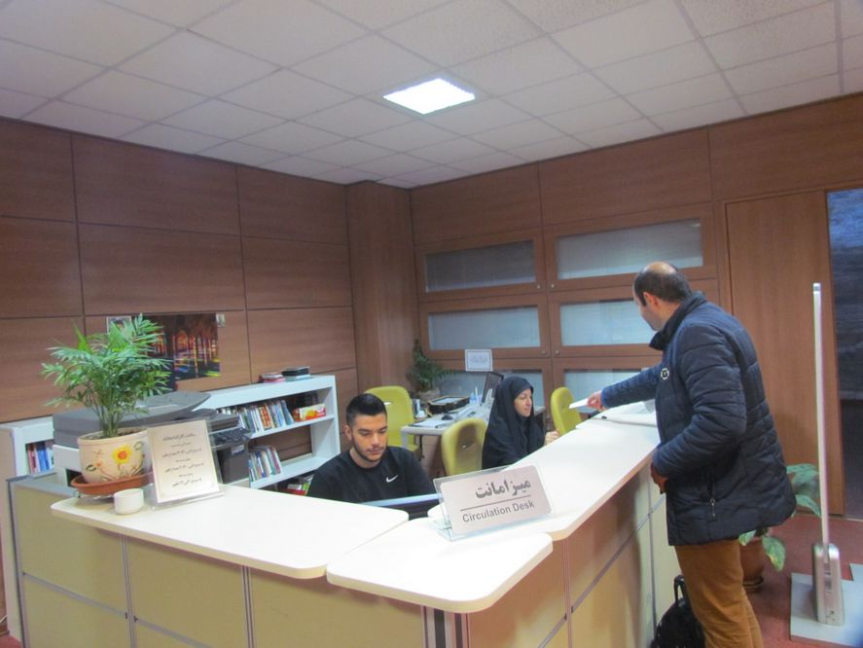

بخش نشریات:
این بخش با بیش از 400 عنوان نشریه در حوزه دفاع مقدس و انقلاب اسلامی که به صورت ماهانه، فصلی و یا سالیانه تهیه می‌گردند و همچنین آرشیو نشریات دفاع مقدس که در گذشته منتشر می‌شدند، آماده ارائه خدمات به اعضای کتابخانه می‌باشد.
نشریات فقط در سالن مطالعه قابل استفاده بوده و امانت داده نمی‌شوند.
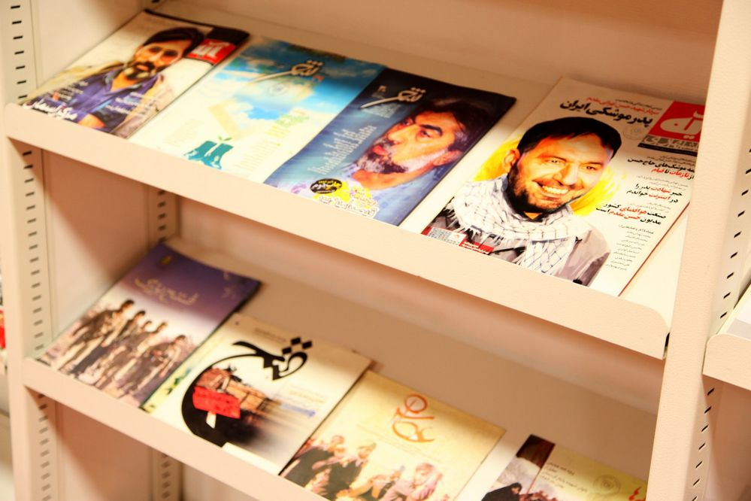

بخش جستجوی منابع:
در این بخش که در ابتدای ورود به کتابخانه وجود دارد دو عدد سیستم جستجوی منابع جهت کاربران محترم قرار داده شده است. کاربران ضمن جستجوی منبع اطلاعاتی مورد نظر می‌توانند با خواندن چکیده کتاب از محتوای آن تا حدودی اطلاع پیدا کرده و سپس از کتابدار مستقر در میز امانت آن را تحویل بگیرند. علاقه مندان در صورت نیاز می‌توانند از موضوعات مورد نظر خود به تعداد محدود روگرفت و اسکن تهیه نمایند. فهرست کامل مجلات و اطلاعات آنها از طریق برنامه نرم افزاری کتابخانه قابل جستجو و بازیابی است.
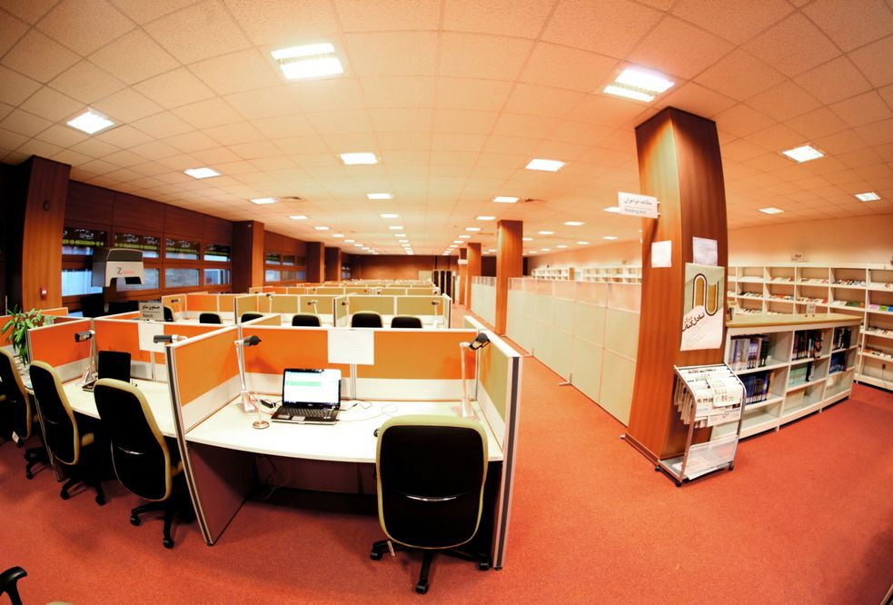

سالن مطالعه:
این سالن با مساحت ۵۰۰ مترمربع و ظرفیت 7۰ نفر دارای فضایی دلنشین و آرام است که اعضا می توانند با امکان دسترسی به کتاب های مرجع، به منظور مطالعه منابع کتابخانه و نشریات از این سالن استفاده نمایند. در این سالن، بخش سمعی و بصری وجود دارد که در آن تجهیزات کافی به منظور استفاده از منابع دیداری شنیداری از جمله فیلم‌های ویدئویی، نوارهای صوتی و لوح‌های فشرده تامین شده است.
این سالن مجهز به آبدارخانه‌ای است که کاربران می‌توانند غذای خود را در گرمکن آن گرم کرده و از چای و آب سرد و گرم بهرمند شوند.
در این سالن، اینترنت wifi رایگان به صورت ارائه یوزر و پسورد به اعضا قابل استفاده است.
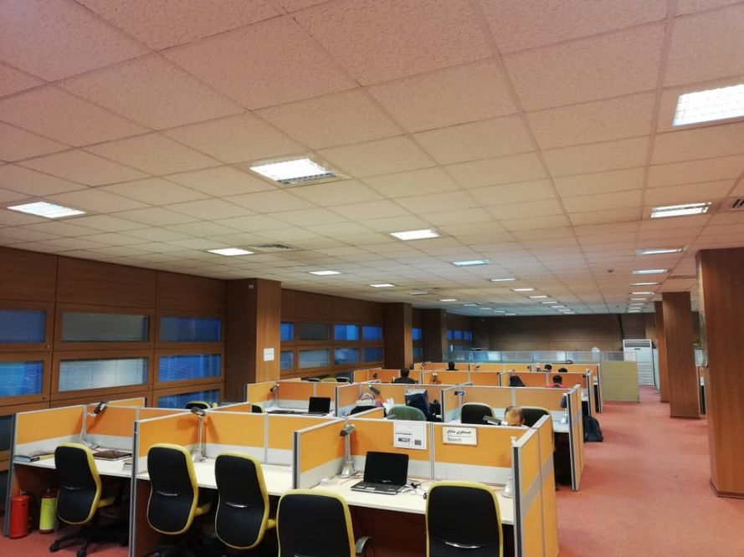
تصویر
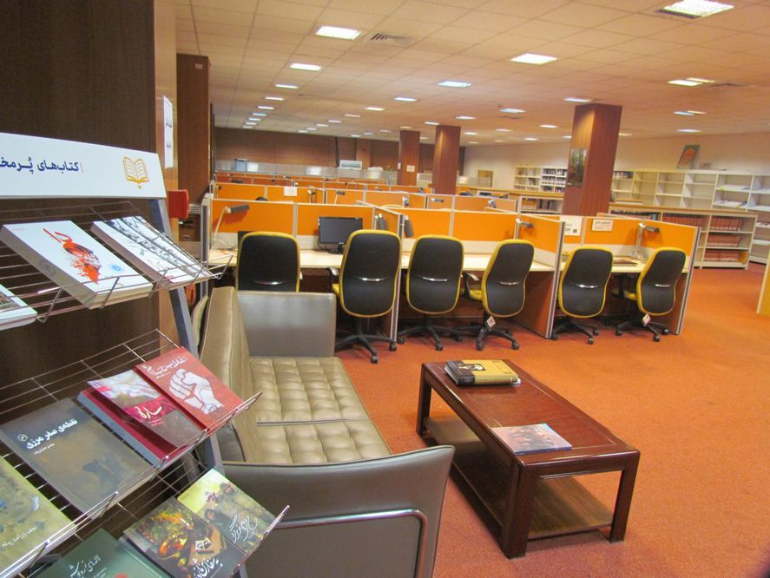

پایان‌نامه‌ها:
مجموعه پایان نامه ها در حوزه دفاع مقدس در مخزن بسته کتابخانه نگهداری شده و اطلاعات آنها از طریق نرم افزار آذرسا کتابخانه قابل جستجو و بازیابی است. هرساله پایان نامه‌های نوشته شده در حوزه انقلاب اسلامی، دفاع مقدس و مقاومت، از طریق همکاری با دیگر سازمان‌ها و دانشگاه‌های مربوطه که در این حوزه فعالیت دارند، شناسایی و تهیه شده و به این بخش اضافه می‌گردند. همچنین بخش پژوهش موزه با حمایت از پایان‌نامه‌های دانشجویان در موضوعات بیان شده علاوه بر مشاوره جهت یافتن موزه و ارائه بیش از 1000 موضوع در این زمینه، یکی از بخش‌های تامین پایان‌نامه برای کتابخانه به حساب می‌آید.
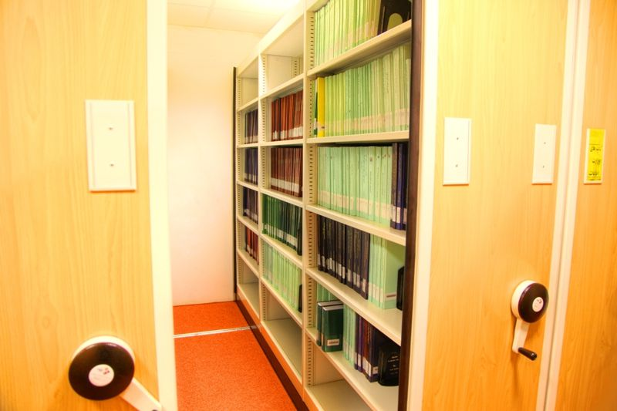

مخزن کتابخانه:
این مخزن که در کنار سالن مطالعه واقع شده است، دارای قفسه‌های ریلی الکترونیکی با ظرفیت ۱۸۰.00۰ جلد کتاب می‌باشند و به منظور امنیت و حفظ منابع، به سیستم اعلان و اطفاء حریق ۲۰۰FM و سیستم تهویه هوای مخصوص مجهز شده‌اند. مخازن کتابخانه در حال حاضر با در اختیار داشتن بیش از 27.000 عنوان (6۰۰۰۰ نسخه کتاب فارسی، لاتین، عربی و دیگر آثار غیرکتابی شامل: الواح فشرده، نشریات ادواری، آرشیو مجلات و روزنامه‌ها، آماده ارائه خدمات به اعضا و کاربران کتابخانه می‌باشد. به منظور بروزرسانی منابع کتابخانه، هرساله عناوین جدیدی از نمایشگاه بین المللی کتاب تهران و نمایشگاه‌های تخصصی دفاع مقدس و یا به طور مستقیم از ناشران کتاب‌های دفاع مقدس و انقلاب، تأمین گردیده و به موجودی مخازن افزوده می‌شود. از دیگر ویژگی‌های مهم مخزن کتابخانه، وجود اسناد و مدارک منحصر به فرد مربوط به دوران دفاع مقدس است که به صورت فیزیکی و دیجیتال نگهداری شده و قابل بهره برداری است.
کتاب‌های این بخش شامل دایره‌المعارف‌ها، لغت‌نامه‌ها، اطلس‌های جغرافیایی، کتابشناسی‌ها، زندگی‌نامه‌ها، روزشمارها، راهنماها، نقشه‌ها و سایر کتاب‌های مرجع می‌باشد که به منظور دسترسی آسان مراجعین و پژوهشگران در قفسه‌های بخش مرجع قرار داده شده است. کتاب‌های مرجع امانت داده نمی‌شوند و فقط در سالن مطالعه کتابخانه قابل استفاده هستند. کتابداران، راهنما و مشاور مراجعه‌کنندگان برای بهره برداری بهینه از منابع در امورتحقیق و پژوهش هستند.
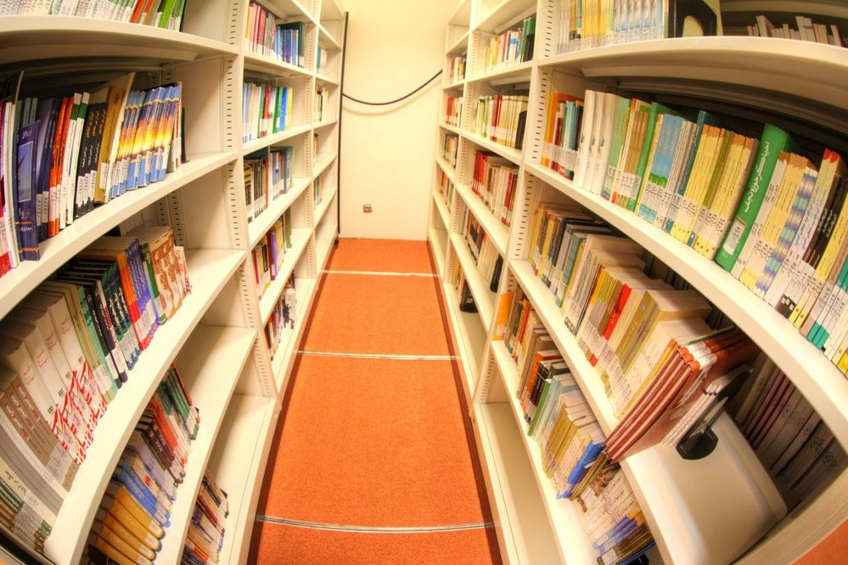
تصویر
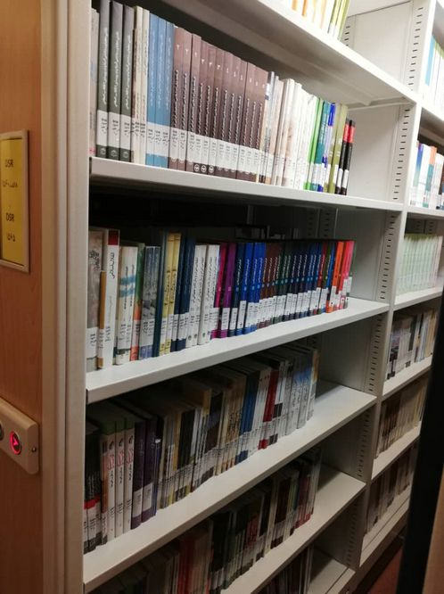

دیگر امکانات کتابخانه:

کتابخانه دیجیتال:
کتابخانه دیجیتال موزه انقلاب اسلامی و دفاع مقدس در سال 1397 راه اندازی شد و هم اکنون با بیش از 3000 عنوان کتاب از طریق سایت این کتابخانه قابل جستجو و استفاده است.
سایت: lib.iranhdm.com
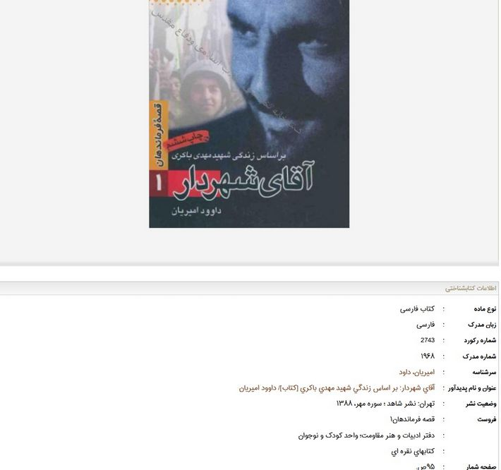

اپلیکیشن کتابخانه دیجیتال:
کتابخانه دیجیتال موزه انقلاب اسلامی و دفاع مقدس در سال 1398 اپلیکیشن کتابخانه خود را با بیش از 300 عنوان کتاب راه اندازی و در حال بروز رسانی است.
این اپبیکیشن از طریق سایت کتابخانه موزه قابل بارگیری و نصب است. تمام کتاب های اپلیکیشن دارای قابلیت دانلود تمام متن هستند.

تصویر
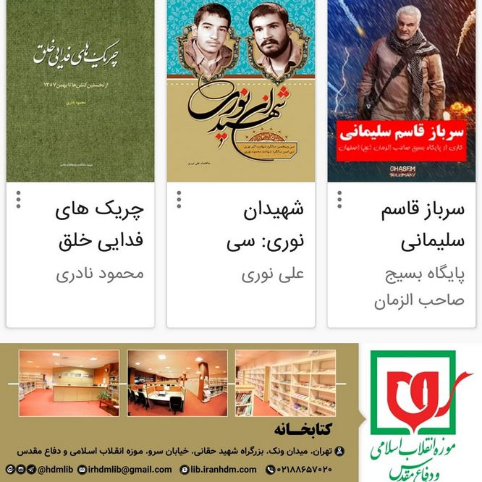

کتاب صوتی:
تولید کتاب صوتی از سال 1395 در دستور کار کتابخانه موزه انقلاب اسلامی و دفاع مقدس قرار گرفت و تاکنون بیش از 40 عنوان کتاب صوتی به سفارش این مجموعه تولید شده است.
کتاب های صوتی مجموعه موزه کاملاً بر اساس متن کتاب است و این ویژگی برای مخاطبین نابینا و کم بینا که امکان خواندن کتاب را ندارند بسیار کارآمد است.
برخی از کتاب های صوتی تولید شده تنها مجوز استفاده توسط نابینایان را دارد که به تمام کتابخانه های نابینایان در سراسر ایران ارسال شده اند. مابقی کتاب ها قابل خرید کردن برای عموم افراد هستند.
تصویر
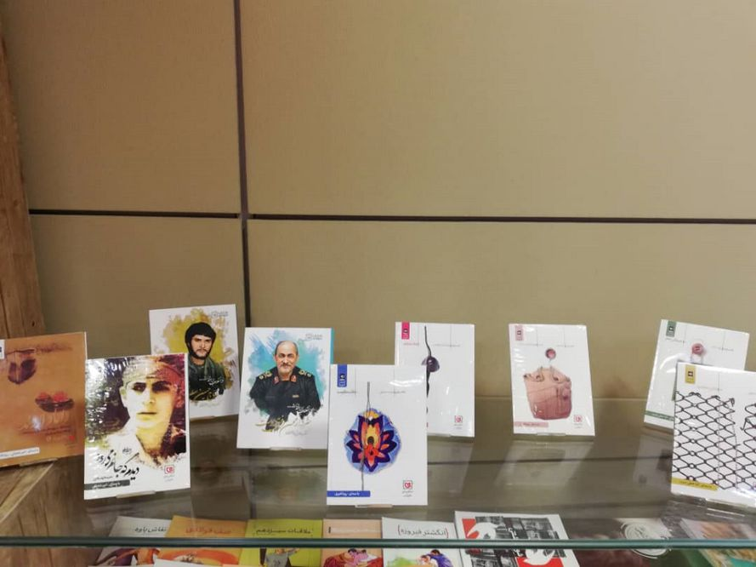

نشانی:
تهران، میدان ونک، بزرگراه شهید حقانی، خیابان سرو- جنب مترو حقانی- موزه انقلاب اسلامی و دفاع مقدس کدپستی: ۱۳۱۴۴ - ۱۵۳۳۶ صندوق پستی: ۶۴۶۸ – ۱۵۸۷۵ تلفکس: ۸۸۶۵۷۰۲۰ – ۰۲۱
ایمیل: irhdmlib@gmail.com
سایت: lib.iranhdm.com
کانال تلگرام و صفحه اینستاگرام: @hdmlib
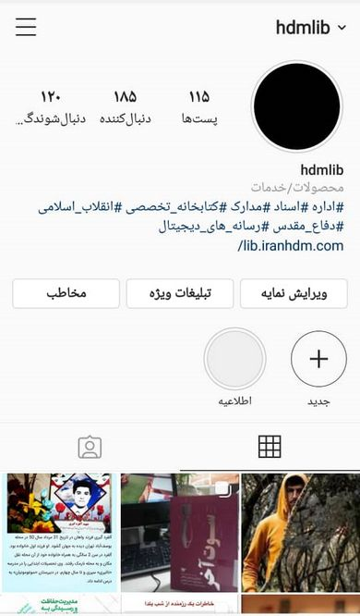

ghaemiyeh.com

